PhänoMINT Technik-Experimente

Schon gewusst, wie man erdbebensichere Häuser baut, wie Windmühlen Strom erzeugen und warum Heißluftballons fliegen? Die spannenden Experimente in diesem Buch verraten spielerisch leicht die Geheimnisse der Ingenieurskunst, der Robotik und der Landwirtschaft. Perfekt für alle, die Wissenschaft und Technik erleben und die Technologie von heute und morgen verstehen wollen!

Die PhänoMINT Technik-Experimente vermitteln die Grundlagen der Naturgesetze und sorgen für jede Menge Spaß und Aha-Momente! Veranschaulicht mit bekannten Beispielen aus aller Welt werden Mechanik, Architektur, Stromerzeugung und Co. kinderleicht erklärt. Es wird klar: Für Wissenschaft muss man kein Mathe-Genie sein!

Das steckt drin:
• wie Tunnel und Brücken gebaut sein müssen, um stabil zu sein
• wie Elektromotoren funktionieren
• wie Raketen zum Himmel steigen und U-Boote unter Wasser bleiben
• wie man Roboter steuert und mit welchen Geheimcodes Computer arbeiten
... und vieles mehr!
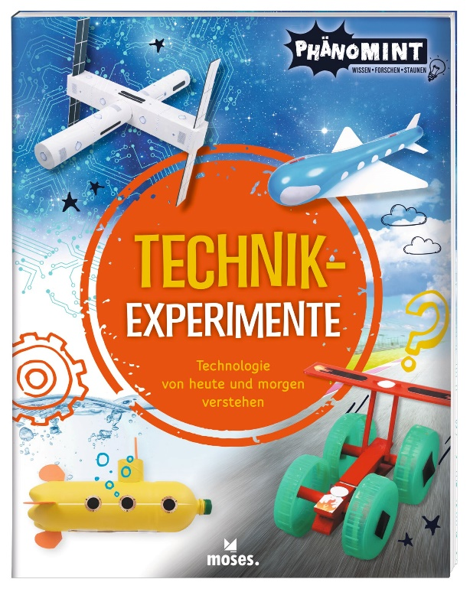

Nick Arnold
PhänoMINT Technik-Experimente NEU
Illustration: Giulia Zoavo
Klappenbroschur
80 Seiten
ab 7 Jahren
19 cm x 24,5 cm
€ 9,95 (D), € 10,30 (A)
ISBN 978-3-96455-118-4
lieferbar ab März 2021

PhänoMINT - das bedeutet:
- Phänomenale Experimente für die breite Zielgruppe Schulkinder
- Mathe, Informatik, Naturwissenschaft & Technik spielerisch leicht vermittelt
- Kleine Experimente – großes AHA!
- Kurz: Wissen. Forschen. Staunen.

